Anexa
Termeni şi Condiţii de Livrare*
Achiziția de Mobilier

Proiectul privind Învățământul Secundar (ROSE)
Schema de Granturi pentru Universitati
Beneficiar: Universitatea de Medicină, Farmacie, Științe și Tehnologie „George Emil Palade” din Târgu Mureș
Titlul subproiectului: ”Centrul de învățare Sim3DPrint al Universității de Medicină, Farmacie, Științe și Tehnologie ”George Emil Palade” din Târgu Mureș”,
Acord de grant nr. 287/SGU/CI/III din 18.12.2019

Ofertant: ____________________

1. Oferta de preț [a se completa de către Ofertant]

Nr. crt.  (1) | Denumirea produselor  (2) | Cant.  (3) | Preț unitar fara TVA  (4) | Valoare Totală fără TVA  (5=3*4) | TVA  (6=5* %TVA) | Valoare totală cu TVA  (7=5+6)
1 | Canapea | 1
2 | Fotoliu | 3
3 | Măsuță | 4
4 | Scaune săli | 14
5 | Birou | 1
6 | Scaun birou | 1
7 | Dulap înalt cu sertare și etajere | 4
8 | Cuier | 4
9 | Coș gunoi | 4
10 | Masă cu corp de depozitare integrat | 2
11 | Masă ovală | 1
12 | Scaun ergonomic | 4
13 | Scaun modern | 8
 | TOTAL

2. Preţ fix: Preţul indicat mai sus este ferm şi fix şi nu poate fi modificat pe durata executării contractului.

3. Grafic de livrare: Livrarea se efectuează în cel mult 30 de zile de la semnarea Contractului/ Notei de Comanda, la destinația finală indicată, conform următorului grafic: [a se completa de către Ofertant]

Nr. crt. | Denumirea produselor | Cant. | Termene de livrare
1 | Canapea | 1
2 | Fotoliu | 3
3 | Măsuță | 4
4 | Scaune săli | 14
5 | Birou | 1
6 | Scaun birou | 1
7 | Dulap înalt cu sertare și etajere | 4
8 | Cuier | 4
9 | Coș gunoi | 4
10 | Masă cu corp de depozitare integrat | 2
11 | Masă ovală | 1
12 | Scaun ergonomic | 4
13 | Scaun modern | 8

4. Plata facturii se va efectua în lei, 100% la livrarea efectivă a produselor la destinaţia finală indicată, pe baza facturii Furnizorului şi a procesului - verbal de recepţie, conform Graficului de livrare.

5. Garanţie: Bunurile oferite vor fi acoperite de garanţia producătorului/ furnizorului pentru o perioada cel putin egala cu perioada de garantie minima solicitate de Beneficiar, calculata de la data livrării către Beneficiar, pentru produsele pentru care se acorda garantie de catre producator, daca este cazul. Vă rugăm să menţionaţi perioada de garanţie şi termenii garanţiei, în detaliu.

6. Instrucţiuni de ambalare:
Furnizorul va asigura ambalarea produselor pentru a împiedica avarierea sau deteriorarea lor în timpul transportului către destinaţia finală.

7. Specificaţii Tehnice:
 | - Specificații tehnice solicitate | - Specificații tehnice ofertate  [a se completa de către Ofertant]
1. | Denumire produs: - CANAPEA | Marca / modelul produsului/producător
 | Descriere generală: Canapea de 3 persoane  - 1 bucată  Detalii specifice şi standarde tehnice minim acceptate de către Beneficiar:  Canapea de 3 persoane, forme rotunjite, realizată din materiale ce asigură durabilitatea în utilizare.  Șezutul: din spumă moale și elastică, de înaltă densitate.  Canapeaua sa fie prevazuta cu 2 brate.  Tapițerie: din material textil/stofă.  Picioarele canapelei: din lemn de esenta tare.  Culorile vor fi alese de către beneficiar din paleta de culori disponibile în ofertă.  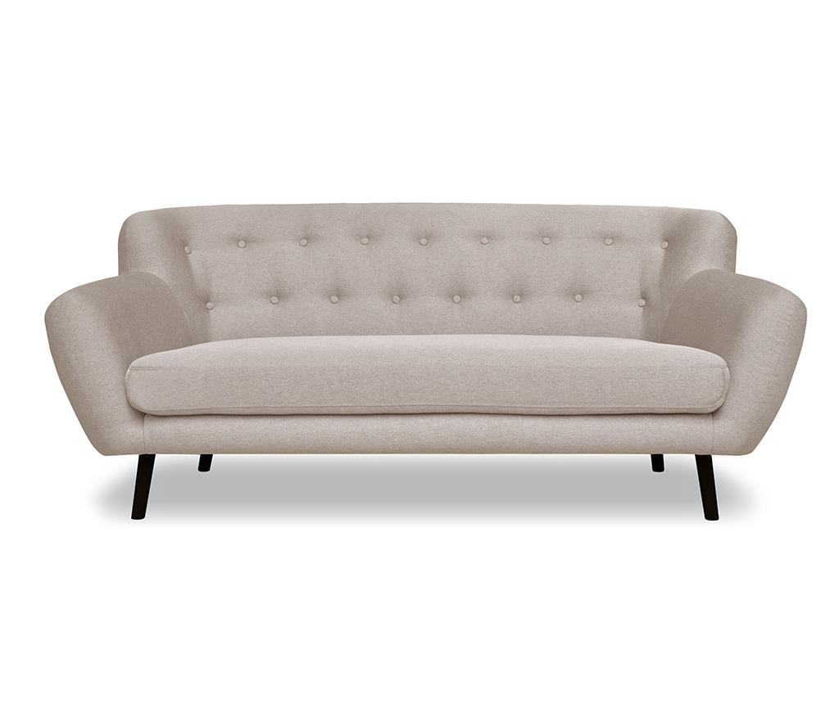  Parametri de funcţionare minim acceptaţi de către Beneficiar:  Dimensiuni:  - Înălțimea totală: min.81 cm;  - Lungime: min.192 cm;  - Adâncime totală: min.84 cm;  Model de referință: | Descriere generală  Caracteristici tehnice/specificații ofertate  Parametri de funcționare,  Standarde tehnice  Garanție și condiții de garanție
 | Produsul se va livra montat de catre furnizor
2. | Denumire produs: - FOTOLIU | Marca / modelul produsului/producător
 | Descriere generală: Fotoliu simplu  - 3 bucăți  Detalii specifice şi standarde tehnice minim acceptate de către Beneficiar:  Fotoliu de dimensiune medie, pe structura din lemn de esenta tare pentru sezut si spatar, tapitat cu material textil / stofa, cu și patru picioare realizate din lemn.  Burete de densitate mare, fiabil la uzura intensa.  Culorile vor fi alese de către beneficiar din paleta de culori disponibile în ofertă.  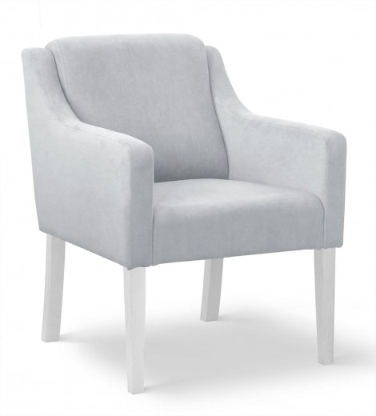  Parametri de funcţionare minim acceptaţi de către Beneficiar:  Dimensiuni:  - Înălțimea totală: min.85 cm;  - Înălțime de la sol la șezut: min 49 cm;  - Lățime: min.68 cm;  - Adâncime șezut: min 45 cm;  - Greutatea suportată: min 110 kg.  Model de referință: | Descriere generală  Caracteristici tehnice/specificații ofertate  Parametri de funcționare,  Standarde tehnice  Garanție și condiții de garanție
 | Produsul se va livra montat de catre furnizor
3. | Denumire produs: - MĂSUȚĂ | Marca / modelul produsului/producător
 | Descriere generală: Măsuță.  - 4 bucăți  Detalii specifice şi standarde tehnice minim acceptate de către Beneficiar:  Măsuță de cafea, cu tăblie de formă ovala, sprijinită pe un un cadru cu 3 picioare. Blatul mesei este realizata din MDF sau echivalent, cu picioare din lemn masiv de stejar, cu durabilitate ridicata in utilizare. Tratamentul aplicat componentelor din lemn: lacuirea cu lac mat.  Culorile vor fi alese de către beneficiar din paleta de culori disponibile în ofertă.  Parametri de funcţionare minim acceptaţi de către Beneficiar:  Dimensiuni:  - Înălțime: min. 40 cm;  - Lățime: min. 48 cm ;  - Lungime: min. 85 cm;  - Greutate suportată: min. 25 kg;  Model de referință: | Descriere generală  Caracteristici tehnice/specificații ofertate  Parametri de funcționare,  Standarde tehnice  Garanție și condiții de garanție
 | Produsul se va livra montat de catre furnizor
4. | Denumire produs: - SCAUNE SĂLI | Marca / modelul produsului/producător
 | Descriere generală: Scaune săli  - 14 bucăți  Detalii specifice şi standarde tehnice minim acceptate de către Beneficiar:  Scaun format din cadru și 4 picioare dispuse în formă trapeziodală. Picioarele se vor realiza integral din lemn natural. Tapitat in intregime din material textile/ stofa rezistenta la utilizare intensa.  Culorile vor fi alese de către beneficiar din paleta de culori disponibile în ofertă.  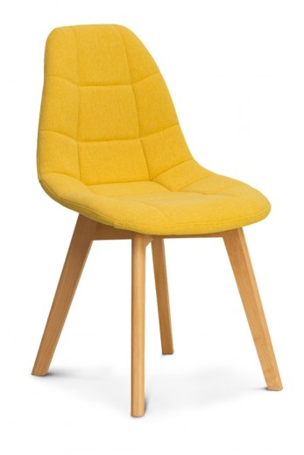  Parametri de funcţionare minim acceptaţi de către Beneficiar:  Dimensiuni:  - Lățime: min.44 cm;  - Adâncime: min.41 cm;  - Înălțimea totală: 83 cm;  - Greutatea suportată: min 110 kg  Model de referință: | Descriere generală  Caracteristici tehnice/specificații ofertate  Parametri de funcționare,  Standarde tehnice  Garanție și condiții de garanție
 | Produsul se va livra montat de către furnizor
5. | Denumire produs: - BIROU | Marca / modelul produsului/producător
 | Descriere generală: Masă de birou  - 1 bucată  Detalii specifice şi standarde tehnice minim acceptate de către Beneficiar:  Mobilier de birou, format dintr-un blat, care se sprijină pe picioare metalice.  Blatul: PAL melaminat sau echivalent, 18mm, cantuit cu ABS 2mm, cadrul din PAL melaminat 18mm, cantuit cu ABS 0,4mm.  Corpul de mobilier va fi finisat și pe partea posterioară, pentru a putea fi așezat și în mijlocul încăperilor.  Biroul va fi prevazut cu un spatiu pentru trecere cabluri.  Culorile vor fi alese de către beneficiar din paleta de culori disponibile în ofertă.  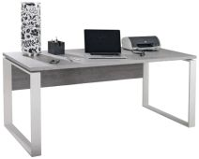  Parametri de funcţionare minim acceptaţi de către Beneficiar:  Dimensiuni:  - Lungime: min.170 cm;  - Lățime: min.80 cm;  - Înălțime: min.75 cm;  Model de referință: | Descriere generală  Caracteristici tehnice/specificații ofertate  Parametri de funcționare,  Standarde tehnice  Garanție și condiții de garanție
 | Produsul se va livra montat de către furnizor
6. | Denumire produs: - SCAUN BIROU | Marca / modelul produsului/producător
 | Descriere generală: Scaun birou  - 1 bucată  Detalii specifice şi standarde tehnice minim acceptate de către Beneficiar:  Scaun pentru muncă de birou, cu spătar. Dotat cu roți cu fricțiune și înălțime reglabilă.  Culorile vor fi alese de către beneficiar din paleta de culori disponibile în ofertă.  Parametri de funcţionare minim acceptaţi de către Beneficiar:  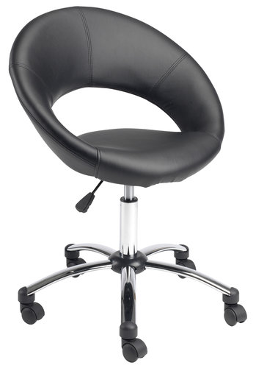  Dimensiuni:  - Lățime: min.32 cm;  - Lungime: min.61 cm;  - Înălțimea totală: 65 cm;  - Greutate suportată: min 100 kg  Model de referință: | Descriere generală  Caracteristici tehnice/specificații ofertate  Parametri de funcționare,  Standarde tehnice  Garanție și condiții de garanție
 | Produsul se va livra montat de către furnizor
7. | Denumire produs: - DULAP ÎNALT CU SERTARE ȘI ETAJERE | Marca / modelul produsului/producător
 | Descriere generală: Corp depozitare înalt, cu sertare, polițe, uși, și sistem de închidere  - 4 bucăți  Detalii specifice şi standarde tehnice minim acceptate de către Beneficiar:  Corp de depozitare înalt, format din 3 module suprapuse astfel: în partea de jos, 1 modul de corp cu 3 sertare, peste care se amplasează un modul de corp fără uși, cu un separator și o poliță, iar ultimul modul fiind format dintr-un corp de depozitare cu 2 uși. Corpurile se vor fixa unul peste celalalt si se vor monta sisteme de închidere la uși și sertare.  Culorile vor fi alese de către beneficiar din paleta de culori disponibile în ofertă.  Parametri de funcţionare minim acceptaţi de către Beneficiar:  Comodă cu 3 sertare – 1 buc.:  Cadru format din: PAL melaminat 18mm, Cant ABS 0,4mm  Tăblie posterioară: HDF 3mm  Front sertar: PAL melaminat 18mm, Cant ABS 2mm  Laterală sertar/ Spate sertar: PAL melaminat 18mm  Fund sertar: HDF 3mm  Dimensiune: lățime:70 cm, adâncime: 35 cm, înălțime: 35 cm.  Corp cu poliță și separator, fără uși:  Cadru și poliţă, formate din: PAL 18mm, Melamina, Cant ABS 2mm  Separator: PAL 18mm, Melamina, Cant ABS 2mm  Tăblie posterioară:HDF 3mm  Dimensiune: lățime:70 cm, adâncime: 35 cm, înălțime: 70 cm.  Corp cu poliță și uși:  Cadru format din: PAL Melaminat 18mm, Cant ABS 0,4mm  Poliţă: Pal Melaminat 18mm, Cant ABS 0,4mm  Uşă: PAL, Melaminat 18mm, Cant ABS 2mm  Tăblie posterioară: HDF 3mm  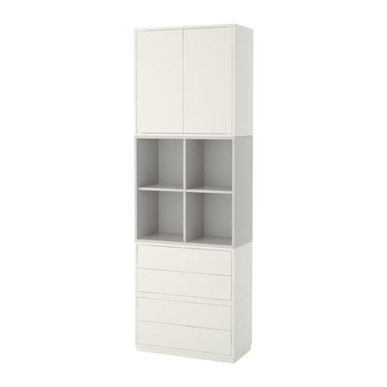  Dimensiune: lățime:70 cm, adâncime: 35 cm, înălțime: 70 cm.  Accesorii conectare:  Oţel, Galvanizat  Dimensiune totală:  - Lăţime: min 70 cm  - Adâncime: min 35 cm  - Înălțime: min 213 cm  Model de referință: | Descriere generală  Caracteristici tehnice/specificații ofertate  Parametri de funcționare,  Standarde tehnice  Garanție și condiții de garanție
 | Produsul se va livra montat de către furnizor
8. | Denumire produs: - CUIER | Marca / modelul produsului/producător
 | Descriere generală: Cuier mobil, tip pom.  - 4 bucăți  Detalii specifice şi standarde tehnice minim acceptate de către Beneficiar:  Cuier din oțel, de sine stătător, tip pom, cu multiple agățători.  Culorile vor fi alese de către beneficiar din paleta de culori disponibile în ofertă.  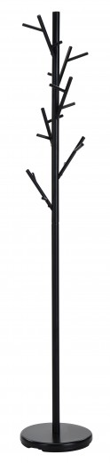  Parametri de funcţionare minim acceptaţi de către Beneficiar:  Dimensiuni minime:  - Înalțime: 176 cm  - Dimensiuni baza cuier: Ø30 cm  Model de referință: | Descriere generală  Caracteristici tehnice/specificații ofertate  Parametri de funcționare,  Standarde tehnice  Garanție și condiții de garanție
 | Produsul se va livra montat de către furnizor
9. | Denumire produs: - COȘ GUNOI | Marca / modelul produsului/producător
 | Descriere generală: Coș de gunoi pentru birouri, din oțel.  - 4 bucăți  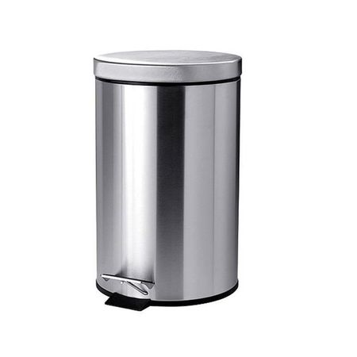  Detalii specifice şi standarde tehnice minim acceptate de către Beneficiar:  Oţel  Parametri de funcţionare minim acceptaţi de către Beneficiar:  Dimensiuni minime:  Lăţime: min 27 cm  Adâncime: min 27 cm  Înălțime: min 35 cm  Model de referință: | Descriere generală  Caracteristici tehnice/specificații ofertate  Parametri de funcționare,  Standarde tehnice  Garanție și condiții de garanție
 | Produsul se va livra montat de către furnizor
10. | Denumire produs: - MASĂ CU CORP DE DEPOZITARE INTEGRAT | Marca / modelul produsului/producător
 | Descriere generală: Masă de birou cu un corp fix cu sertare  - 2 bucăți  Detalii specifice şi standarde tehnice minim acceptate de către Beneficiar:  Mobilier de birou, format dintr-un blat, care se sprijină pe o latura pe un corp cu sertare. Partea superioară a mesei, blatul, va fi din PAL melaminat sau echivalent 28mm, cantuit cu ABS 2mm.Cadrul va fi prevazut cu picioruse de nivel, pentru a asigura stabilitatea mesei chiar si pe suprafețe denivelate.  Corpul cu sertare - din PAL melaminat sau echivalent 18mm, fronturile sertarelor vor din PAL melaminat sau echivalent 18mm, cantuite cu ABS 2mm, interioarele sertarelor cu ABS 0.4mm.  Glisierele vor fi prevazute cu role pentru o glisare usoara.  Manerele sertarelor vor fi realizate din metal pentru o rezistenta sporita in timp  Sertarele vor fi echipate cu opritoare, pentru a împiedica glisarea completă a acestora.  Corpul de mobilier va fi finisat și pe partea posterioară, pentru a putea fi așezat și în mijlocul încăperilor.  Biroul va fi prevazut cu un spatiu pentru trecere cabluri.  Culorile vor fi alese de către beneficiar din paleta de culori disponibile în ofertă.  Parametri de funcţionare minim acceptaţi de către Beneficiar:  Dimensiuni:  - Lungime: min 160 cm;  - Lățime: min 85 cm;  - Înălțime: min 77 cm;  Model de referință:  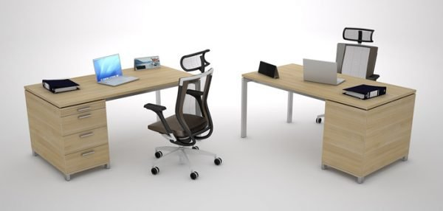 | Descriere generală  Caracteristici tehnice/specificații ofertate  Parametri de funcționare,  Standarde tehnice  Garanție și condiții de garanție
 | Produsul se va livra montat de către furnizor
11. | Denumire produs: - MASĂ OVALĂ | Marca / modelul produsului/producător
 | Descriere generală: Masă ovală  - 1 bucată  Detalii specifice şi standarde tehnice minim acceptate de către Beneficiar:  Masă pentru 16-18 persoane, realizată din pal dublu melaminat de 36 mm grosime, cu capat semirotund. Cant integral ABS.  Culorile vor fi alese de către beneficiar din paleta de culori disponibile în ofertă.  Parametri de funcţionare minim acceptaţi de către Beneficiar:  Dimensiuni:  - Lungime: min 4360 mm;  - Lățime: min 1360 mm;  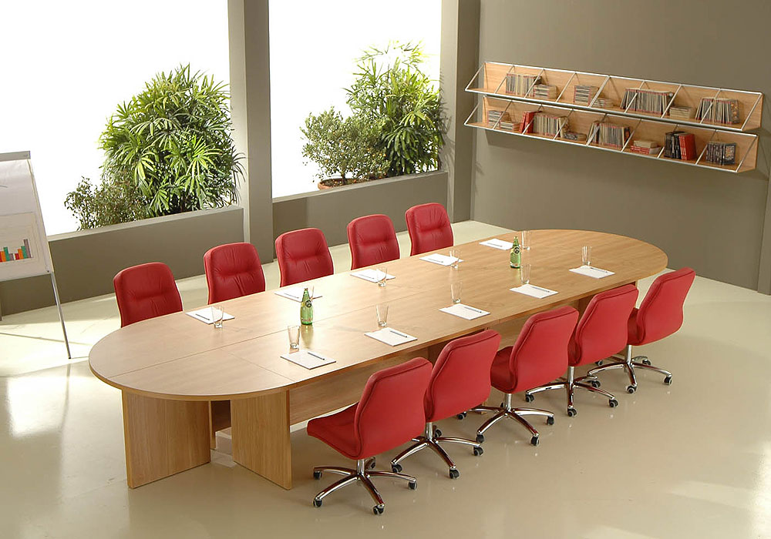  - Înălțime: min 750 mm;  Model de referință: | Descriere generală  Caracteristici tehnice/specificații ofertate  Parametri de funcționare,  Standarde tehnice  Garanție și condiții de garanție
 | Produsul se va livra montat de către furnizor
12. | Denumire produs: - SCAUN ERGONOMIC | Marca / modelul produsului/producător
 | Descriere generală: Scaun ergonomic  - 4 bucăți  Detalii specifice şi standarde tehnice minim acceptate de către Beneficiar:  Scaun reglabil pe înălțime, tapițat cu piele ecologică sau echivalent, rezistent la utilizare intensă. Brațe otel cromat tapitate cu piele ecologica, bază otel cromat, sezut si spatar din lemn stratificat, imbracat in burete si tapitat cu piele ecologica, cadru oțel și piston cu gaz cromat  Culorile vor fi alese de către beneficiar din paleta de culori disponibile în ofertă.  Parametri de funcţionare minim acceptaţi de către Beneficiar:  Dimensuni:  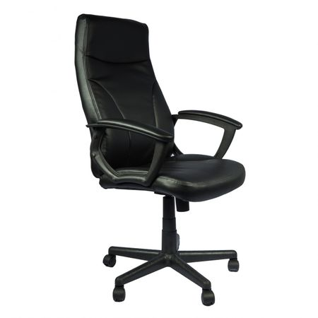  Greutate suportată: min 100 kg  Model de referință: | Descriere generală  Caracteristici tehnice/specificații ofertate  Parametri de funcționare,  Standarde tehnice  Garanție și condiții de garanție
  - Înaltime scaun: | - 98-108 cm
  - Înaltime sezut: | - 46-56 cm
  - Adâncime sezut: | - 47 cm
  - Latime scaun: | - 56,5 cm
 | Produsul se va livra montat de către furnizor
13. | Denumire produs: - SCAUN MODERN | Marca / modelul produsului/producător
 | Descriere generală: Scaun modern  - 8 bucăți  Detalii specifice şi standarde tehnice minim acceptate de către Beneficiar:  Scaun cu cadru vopsit, talpa din oțel și brațe din poliuretan tapitațe. Șezutul și spătarul vor fi tapițate cu stofă/ material textil rezistent la utilizare intensă.  Culorile vor fi alese de către beneficiar din paleta de culori disponibile în ofertă.  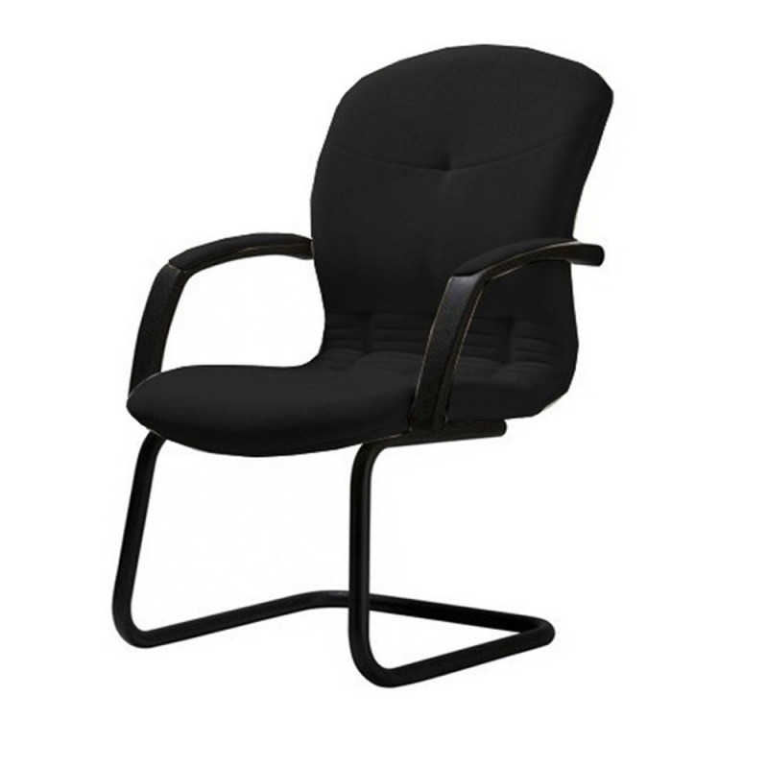  Parametri de funcţionare minim acceptaţi de către Beneficiar:  Dimensiuni:  - Lățime: min.65 cm;  - Adâncime șezut: min.48 cm;  - Înălțimea totală: 101,5 cm;  - Înălțime șezut: min. 43 cm;  - Greutate suportată: min 120 kg  Model de referință: | Descriere generală  Caracteristici tehnice/specificații ofertate  Parametri de funcționare,  Standarde tehnice  Garanție și condiții de garanție
 | Produsul se va livra montat de către furnizor
 | GARANTIE: minim 12 luni pentru fiecare produs
 | Toate produsele trebuie livrate împreună cu toate accesoriile necesare montării lor, chiar dacă acestea nu au fost solicitate în mod expres în formularu de specificații tehnice.
 | Notă: Referirile la o anumită marcă și/material, precum și specificatile tehnice care indică o anumită tehnologie, origine, sursa, productie, un procedeu special, o marca de fabrica sau de comert, un brevet de inventie, o licentă de fabricatie, sunt mentionate doar pentru identificarea cu usurinta a tipului de produs si NU au ca efect favorizarea sau eliminarea anumitor operatori economici sau a anumitor produse și vor fi considerate ca avand mentiunea de «sau echivalent». Acestea specificatii vor fi considerate specificatii minimale din punct de vedere al performantei/cerințelor funcționale, indiferent de marca sau producator. De asemenea, imaginile ce susțin descrierea produselor și care indică o anumită marcă de fabrică sau de comerț sunt menționate DOAR pentru identificarea cu ușurință a tipului de produs și NU au ca efect favorizarea sau eliminarea anumitor ofertanți sau a anumitor produse.

Valabilitatea ofertei __________________ zile de la data limita de depunere

NUMELE OFERTANTULUI_____________________
Semnătură autorizată_______________________
Locul:
Data:

Anexa Termeni și Condiții de Livrare este formularul în care Beneficiarul va completa condițiile în care dorește furnizarea bunurilor (Pct. 3 - perioada de livrare, pct. 7A – Specificații Tehnice solicitate). Ofertanții completează formularul cu oferta lor - pct.1, pct. 3 si pct.7B - şi îl returnează, semnat, Beneficiarului, dacă acceptă condițiile de livrare cerute de Beneficiar.

